Database

In de backend staat de data die gebruikt gaat worden in de heat map. Deze data worden verstuurd vanuit de backend naar de database toe.

# Backend

De backend heeft toegang de verschillende soorten data die gebruikt gaan worden in het front-end.

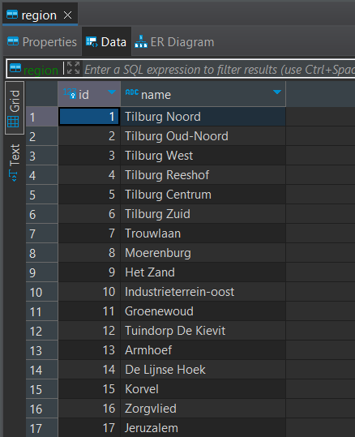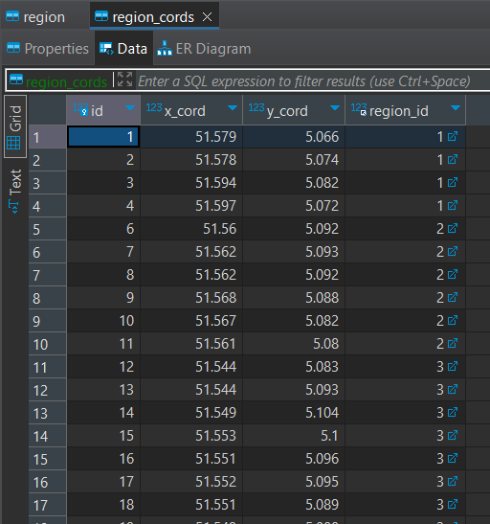

In de bovenste afbeelding staan de wijken die momenteel gebruikt worden met de daarnaast aangegeven coördinaten. Deze coördinaten worden gebruikt om de vakken te maken die de wijken aangeven. Om deze coördinaten te vinden kan google maps gebruikt worden.

In de afbeelding hier onder staan de verschillende soorten informatie die gebruikt worden om de meetstations op te stellen. Deze meetstations hebben ook coördinaten nodig om ze op de goede plaats te zetten.

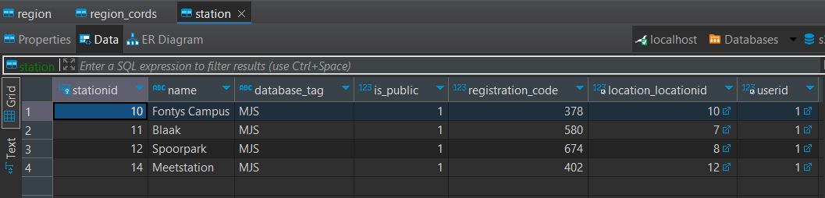

# Font-end

In het front-end wordt er aan elk vak van de verschillende wijken een kleur toegewezen om gebruikt te worden. Deze kleuren kunnen standaardkleuren zijn die uitgekozen zijn door React zelf of deze kleuren kunnen specifiek uitgezocht worden. Dit kan gedaan worden door een kleurcode op te zoeken en de standaardkleur te vervangen.

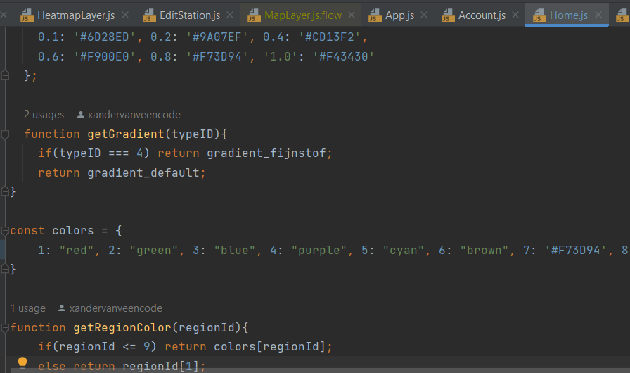

# Stappenplan heat map wijk toevoegen.

Back end: Voor het toevoegen van eigen vakken in de database, zie “**Handleiding MariaDB handmatig data verwerken**”

Front end: Wanneer alle hoeken een plek hebben gekregen moet het vak nog een kleur krijgen. Dit wordt gedaan in de home.js class in de front-end. De function getRegionColor geeft een region een kleur op basis van het meegegeven id. Mochten er meer regions in de lijst zijn dan de functie toelaat dan moet dit aangepast worden in de if statement om de nieuwe wijk een eigen kleur te geven. Wanneer dit gedaan is kan de code: , **regionID**: "**eigen kleur toevoegen**" toegevoegen.